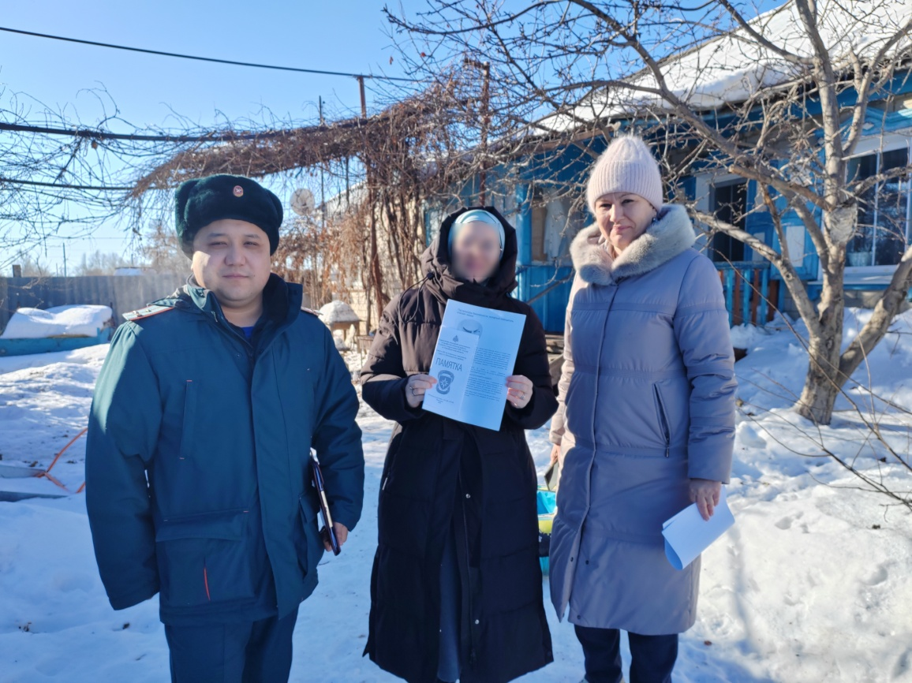

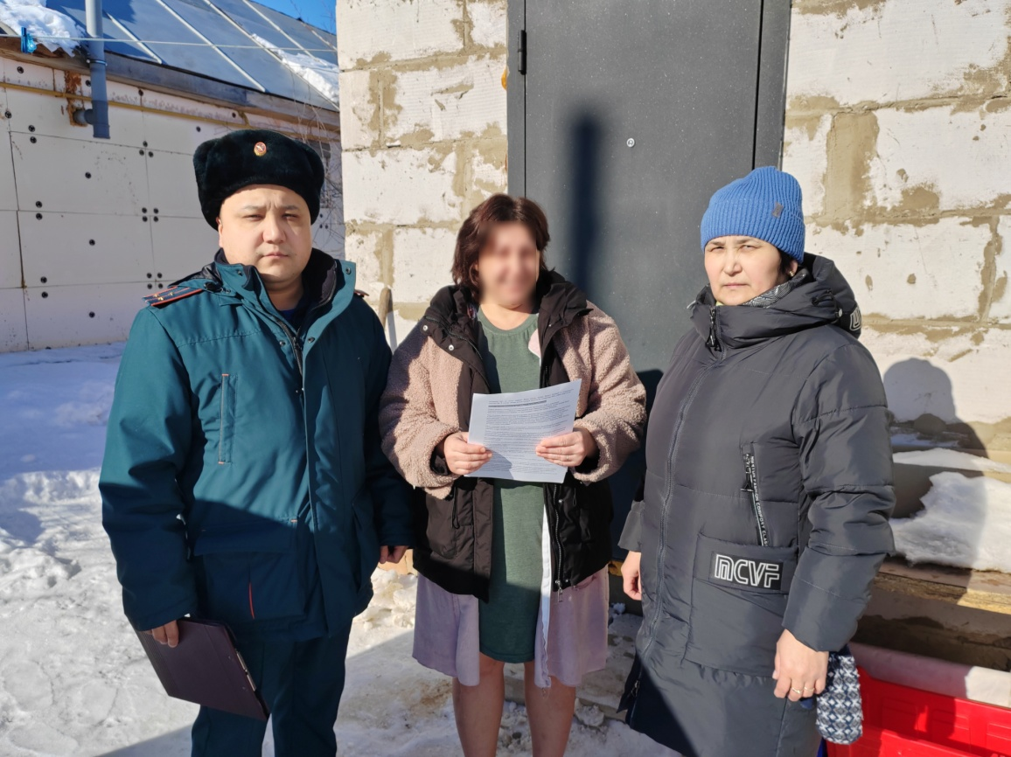

Совместный рейд МЧС России, администрации Новоорского района и Комплексного центра социального обслуживания населения по профилактике пожарной безопасности

Начальник отделения ОНД и ПР по Гайскому городскому округу и Новоорскому району Кадыржан Алибеков совместно с представителями комплексного центра социального обслуживания и администрации Новоорского района недавно провел консультативно-профилактический рейд по обеспечению пожарной безопасности среди многодетных семей, а также семей участников специальной военной операции на территории Новоорского района Оренбургской области.
В ходе данного рейда сотрудники комплексного центра социального обслуживания и администрации проверили наличие ранее выданных гражданам автономных дымовых пожарных извещателей, а также убедились в том, что извещатели находились в рабочем состоянии. Регулярная проверка работоспособности оборудования и своевременная замена батарей являются обязательными мерами для обеспечения эффективной работы автономных пожарных датчиков.
Кадыржан Алибеков довел гражданам требования пожарной безопасности, особое внимание уделив необходимости правильного устройства и эксплуатации печей и электрического оборудования, родительского контроля с целью недопущения шалости детей с огнем, а также о необходимости обучения детей правилам поведения при пожаре.
Также гражданам рассказали о необходимости поддержания автономных дымовых пожарных извещателей в рабочем состоянии, ведь они играют ключевую роль в предотвращении трагедий и минимизации ущерба от пожаров. Эти устройства предназначены для раннего обнаружения дыма и подачи сигнала тревоги, позволяя людям своевременно эвакуироваться и минимизировать риск травмирования и гибели от опасных факторов пожара, а также сохранить своё имущество.
Особенно важно устанавливать такие системы в домах и квартирах, где проживают одинокие пенсионеры, многодетные семьи, лица с ограниченными возможностями здоровья и другие категории граждан, которым сложнее самостоятельно обеспечить свою безопасность.
Согласно данным МЧС России, благодаря подобным устройствам ежегодно удается спасти сотни жизней, включая детей, наиболее подверженных риску во время пожаров. Установка пожарных извещателей бесплатна для семей, попадающих в категорию социально нуждающихся граждан.

